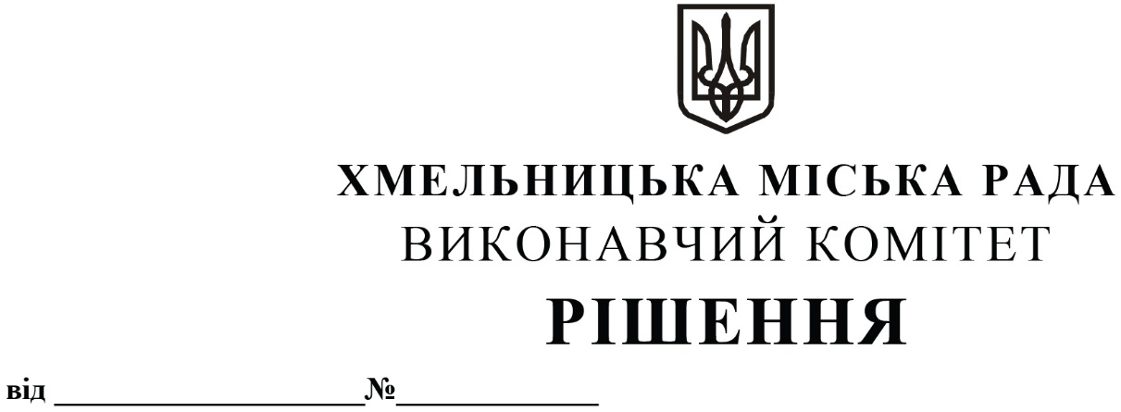

Про внесення на розгляд сесії міської ради пропозиції про впорядкування розміщення тимчасових споруд для провадження підприємницької діяльності у парках і скверах міста Хмельницького

Розглянувши звернення управління торгівлі, з метою впорядкування розміщення тимчасових споруд для провадження підприємницької діяльності у парках і скверах м. Хмельницького, керуючись Законами України «Про благоустрій населених пунктів», «Про місцеве самоврядування в Україні», враховуючи «Порядок розміщення тимчасових споруд для провадження підприємницької діяльності», затверджений наказом Міністерства регіонального розвитку, будівництва та житлово-комунального господарства України від 21.10.2011 № 244, виконавчий комітет міської ради:

ВИРІШИВ:

1. Внести на розгляд сесії міської ради наступні пропозиції щодо впорядкування розміщення тимчасових споруд для провадження підприємницької діяльності у парках і скверах міста Хмельницького, а саме:
1.1. Уповноважити виконавчий комітет міської ради:
1.1.1. Затвердити Комплексні схеми розміщення тимчасових споруд для провадження підприємницької діяльності у відповідних зонах парку ім. М.К. Чекмана, дендропарку «Поділля» та при наявності потреби в інших парках та скверах міста Хмельницького;
1.1.2. Затвердити Порядок розміщення тимчасових споруд для провадження підприємницької діяльності у парках та скверах м. Хмельницького;
1.1.3. Затвердити архітипи тимчасових споруд для провадження підприємницької діяльності, які будуть розміщуватися у відповідних парках та скверах мі. Хмельницького.
1.2. Доручити:
1.2.1. Управлінню архітектури та містобудування департаменту архітектури, містобудування та земельних ресурсів спільно з управлінням екології та контролю за благоустроєм міста, управлінням торгівлі та балансоутримувачами парку ім. М.К. Чекмана та дендропарку «Поділля» до 01 квітня 2020 року розробити та подати на затвердження виконавчого комітету Комплексні схеми розміщення тимчасових споруд для провадження підприємницької діяльності у відповідних зонах вказаних парків;
1.2.2. Управлінню торгівлі до 01 квітня 2020 року розробити та подати на затвердження виконавчого комітету Порядок розміщення тимчасових споруд для провадження підприємницької діяльності у парках та скверах м. Хмельницького.
1.3. Встановити, що розміщення тимчасових споруд для провадження підприємницької діяльності у парках та скверах м. Хмельницького відбувається на конкурсних засадах виключно у відповідних зонах та місцях, визначених комплексними схемами розміщення таких споруд.
1.4. Встановити, що з моменту набрання чинності даного рішення забороняється розміщення тимчасових споруд для провадження підприємницької діяльності на території скверу ім. Т.Г. Шевченка.
1.5. Встановити, що розрахунок початкової ціни реалізації лоту за розміщення тимчасових споруд для провадження підприємницької діяльності у парках та скверах проводиться за формулою:
П = В_{м} х S х К_{ф,,}
де:
П – річна плата за розміщення тимчасовї споруди, грн. ;
В_{м} – річна вартість об’єкту благоустрою, яка дорівнює вартості 1 м² земельної ділянки у відповідному місці, грн. S – площа тимчасовї споруди, м²;
К_{ф} – коефіцієнт функціонального використання тимчасової споруди торговельного призначення для здійснення підприємницької діяльності передбачений Порядком розміщення тимчасових споруд для провадження підприємницької діяльності у парках та скверах м. Хмельницького, затвердженим виконавчим комітетом.
Для розрахунку місячної плати за розміщення об'єктів суб’єктам господарювання – переможцям конкурсу за основу береться розмір плати за договором пайової участі в утриманні об’єкту благоустрою, встановлений під час електронних торгів.
1.6. Встановити наступне:
1.6.1. тимчасово до визначення переможця відповідного конкурсу на право розміщення тимчасової споруди для провадження підприємницької діяльності та укладення з ним відповідного договору:
1.6.1.1. балансоутримувачам парків (скверів) у разі належного виконання умов діючих на момент прийняття даного рішення договорів пайової участі в утриманні об'єкта благоустрою погодити видачу паспорта прив'язки тимчасової споруди для провадження підприємницької діяльності та продовжувати дію даних договорів на термін дії паспорта прив'язки тимчасової споруди для провадження підприємницької діяльності;
1.6.1.2. управлінню архітектури та містобудування департаменту архітектури, містобудування та земельних ресурсів при наявності згоди балансоутримувача парку (скверу) продовжувати термін діючих на час прийняття даного рішення паспортів прив'язки тимчасових споруд для провадження підприємницької діяльності у парках (скверах) міста терміном до трьох місяців.
2. Визнати такими, що втратили чинність рішення виконавчого комітету міської ради від 24.01.2019 № 72 та від 11.04.2019 № 341.
3. Контроль за виконанням рішення покласти на заступників міського голови А. Бондаренка, В. Гончарука, А. Нестерука та управління торгівлі, управління архітектури та містобудування департаменту архітектури, містобудування та земельних ресурсів, управління житлово-комунального господарства.

Міський голова О. СИМЧИШИН

